Queridos alunos,

Sejam bem vindos ao curso preparatório para vestibulares do Poliedro!!

A fim de ajuda-los a organizar os estudos para o vestibular, seguem os conteúdos mais cobrados de no vestibular da UFMS.

• Em Filosofia:

O foco é na Filosofia moderna: Renascimento, Racionalistas e Empiristas

• Em Sociologia:

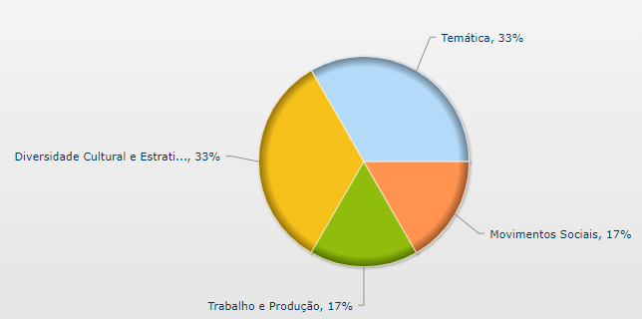

• Sociologia Temática: Sociologia brasileira e Cultural

Bons estudos!